Министерство науки и высшего образования Российской Федерации

Федеральное государственное бюджетное образовательное учреждение высшего образования

ИРКУТСКИЙ НАЦИОНАЛЬНЫЙ ИССЛЕДОВАТЕЛЬСКИЙ ТЕХНИЧЕСКИЙ УНИВЕРСИТЕТ

ОТЧЕТ

к лабораторной работе по дисциплине:

|  |
| --- |
| **Администрирование информационных систем** |
| Установка и настройка систем удаленного доступа к компьютеру и управлению программным обеспечением |

наименование темы

|  |  |  |  |  |  |
| --- | --- | --- | --- | --- | --- |
| Выполнил студент группы: | ИСМб-19-1 |  |  |  | Вовиков Д.Е. |
|  |  | подпись |  | Фамилия И.О |
| Проверил: |  |  |  |  | Хритова М.А. |
|  | должность |  | подпись |  | Фамилия И.О |

Иркутск 2022 г.

Содержание

Содержание 2

1 Введение 3

2 Краткая информация об исследуемой системе 4

3 Описание настройки и установки системы 5

4 Тестирование системы 7

5 Заключение 10

1 Введение

**Цель работы**: освоить программные средства для удаленного доступа к компьютеру, получить навыки удаленного администрирования.

**Задание:**

1. Прочитать и изучить информацию о системах для удаленного доступа и управления.

2. Проанализировать информацию, выбрать любую систему на усмотрение студента (кроме TeamViewer !).

3. Инсталлировать и настроить систему.

В качестве удаленного компьютера можно воспользоваться компьютером одногруппника.

4. Протестировать программу, произвести удаленное подключение к компьютеру.

5. Выполнить задание: посмотрите ip-адрес удаленного компьютера (команда ipconfig в командной строке), проверить качество соединения (команда ping), привести полученные результаты в отчете с пояснениями.

6. Выполнить анализ дополнительных возможностей программы.

7. Написать отчет.

**Требования к отчетным документам:** отчетный документ представляется в печатном или электронном виде, в форматах pdf, doc(x).

Отчет должен содержать следующие главы:

1. Введение

2. Краткая информация об исследуемой системе.

3. Описание настройки и установки системы.

4. Тестирование системы, удаленное подключение к компьютеру с помощью выбранного программного средства.

5. Заключение (в свободной форме).

2 Краткая информация об исследуемой системе

SpaceDesk — бесплатное решение для использования Android и iOS устройств в качестве второго монитора в Windows 10, 8.1 и 7 с подключением по Wi-Fi (компьютер может быть подключен кабелем, но должен находиться в той же сети). Поддерживаются почти все современные и не очень версии Android.

На основной машине работает служба Windows и драйвер WDDM. Это выглядит как дополнительный графический адаптер для Windows 10 и дополнительное подключение монитора к существующему графическому адаптеру в Windows 7 и 8.1. Этот дополнительный виртуальный графический адаптер или разъем дисплея может отражать любой другой экран дисплея Windows или расширять рабочий стол Windows. Программное обеспечение spacedesk на основной машине захватывает содержимое экрана, сжимает его и передает по локальной сети на вспомогательные машины spacedesk.

3 Описание настройки и установки системы

Для полноценной работы в удаленном формате потребуется установить два модуля приложения: spacedesk driver на персональный компьютер и spacedesk мультиэкран.

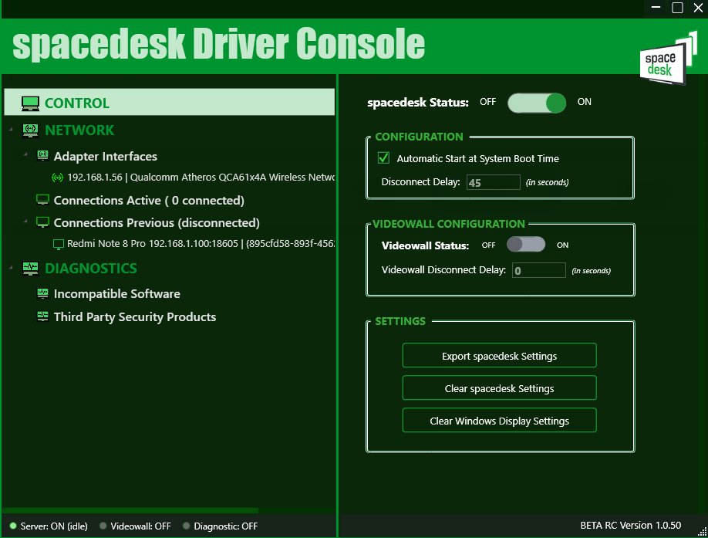

Рисунок 1 – Интерфейс spacedesk driver

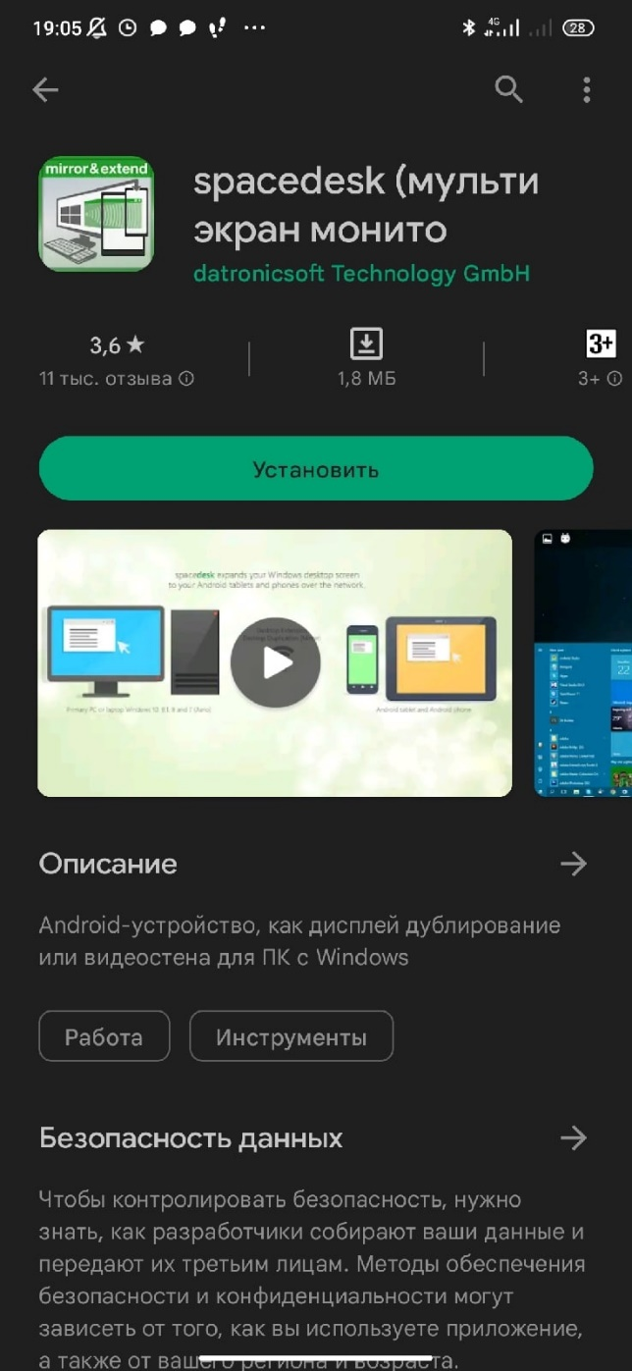

Рисунок 2 – Мобильное приложение spacedesk

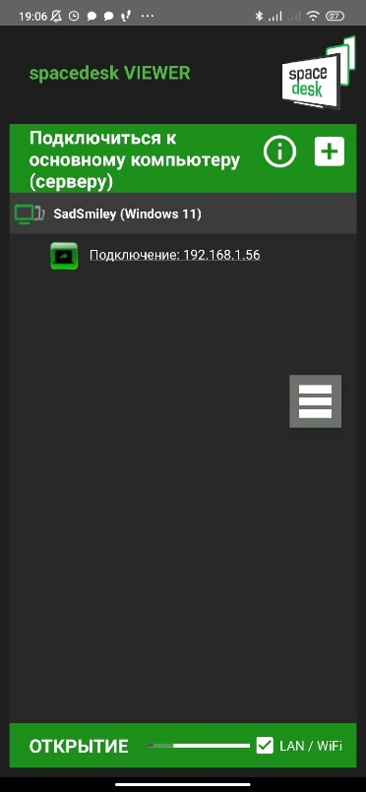

Рисунок 3 – Интерфейс мобильного приложения

Важным условием работы приложения является нахождения сопрягаемых условий в единой локальной сети. После выполнения данного условия в viewer-модуле становится доступно устройство с установленным driver-компонентом.

4 Тестирование системы

Для тестирования механизмов удаленного управления была использована связка ПК и мобильного приложения. Выбранные машины были подключены в единую локальную сеть после чего осуществлялось удаленное управление.

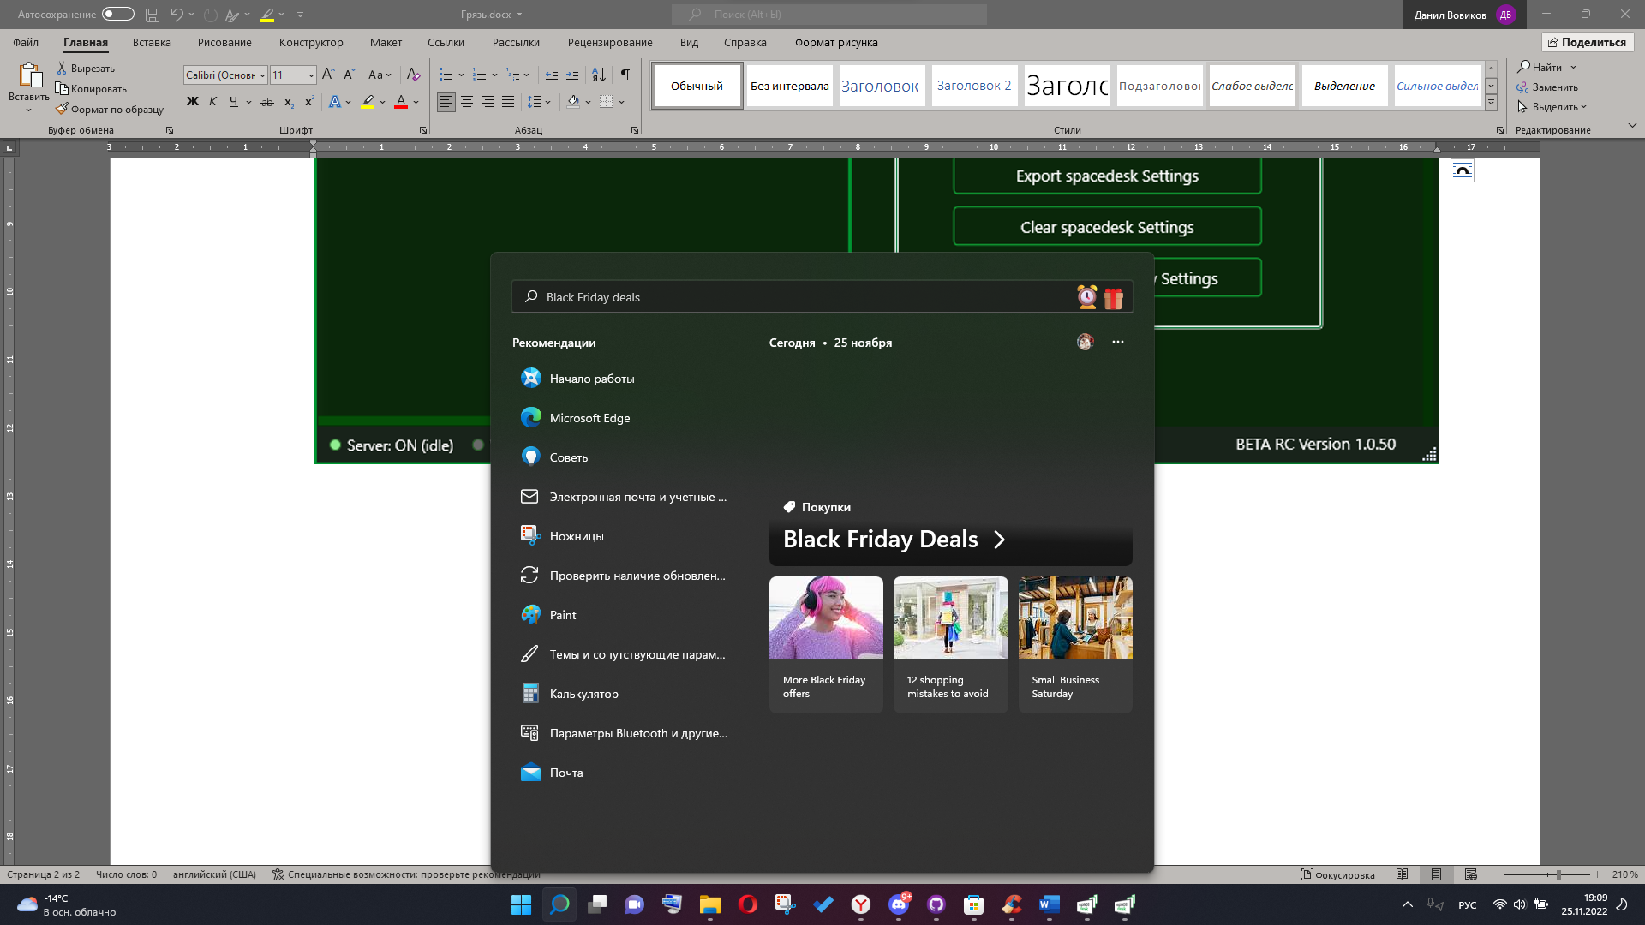

Рисунок 4 – Открытие меню пуск (персональный компьютер)

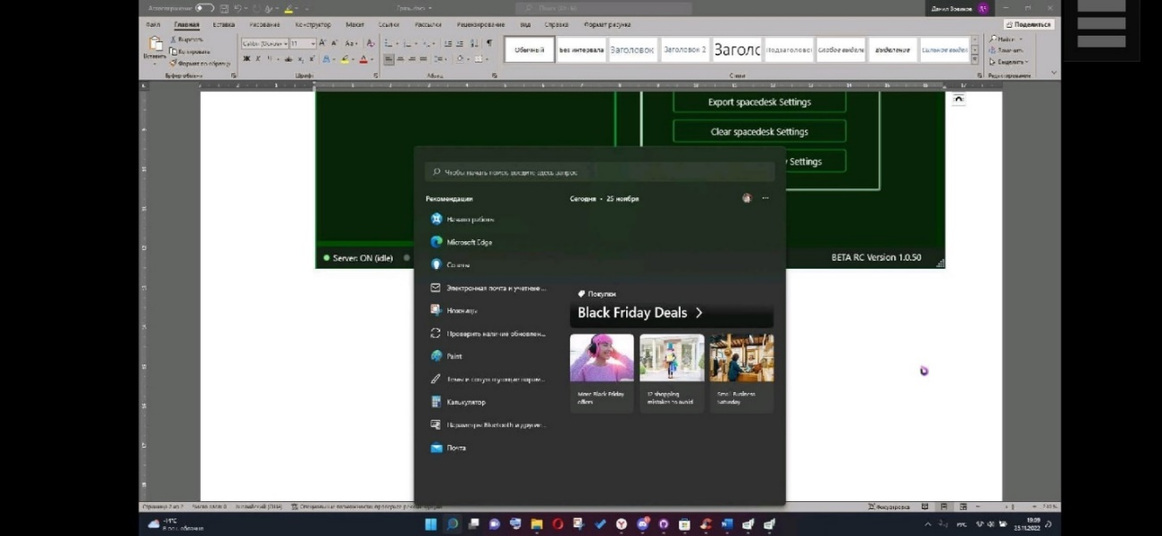

Рисунок 5 – Открытие меню пуск (мобильное приложение)

Далее было вызвано приложение «Командная строка» для дальнейшего выполнения задания. При наборе текста было выявлено, что экранная клавиатура телефона перекрывает большую часть виртуального экрана, что вызывает дискомфорт при наборе текста.

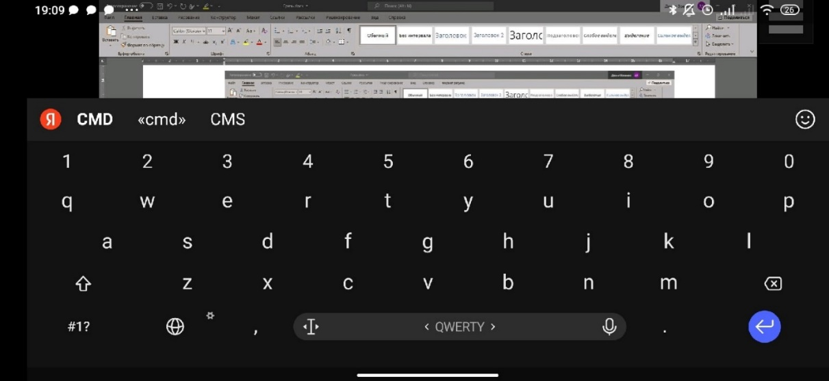

Рисунок 6 – Набор текста (мобильное приложение)

После открытия консоли была вызвана команда Ping. В процессе запуска данной команды было выявлено, что для полноценного принятия клавиши Enter необходимо несколько раз взаимодействовать с аналогом данной клавиши на экране телефона.

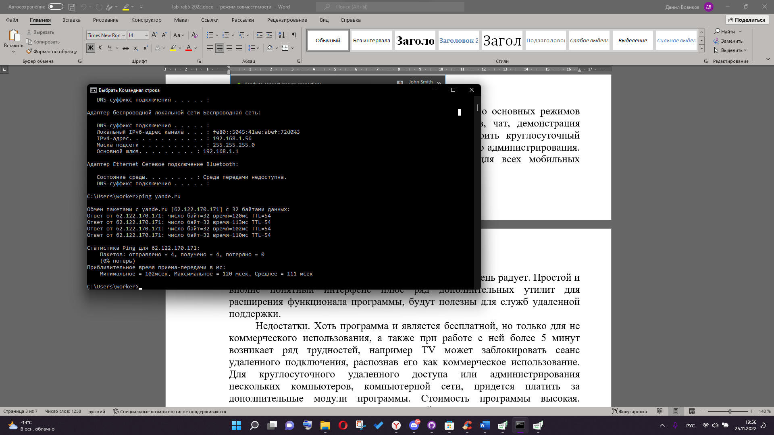

Рисунок 7 – Вызов команды Ping (персональный компьютер)

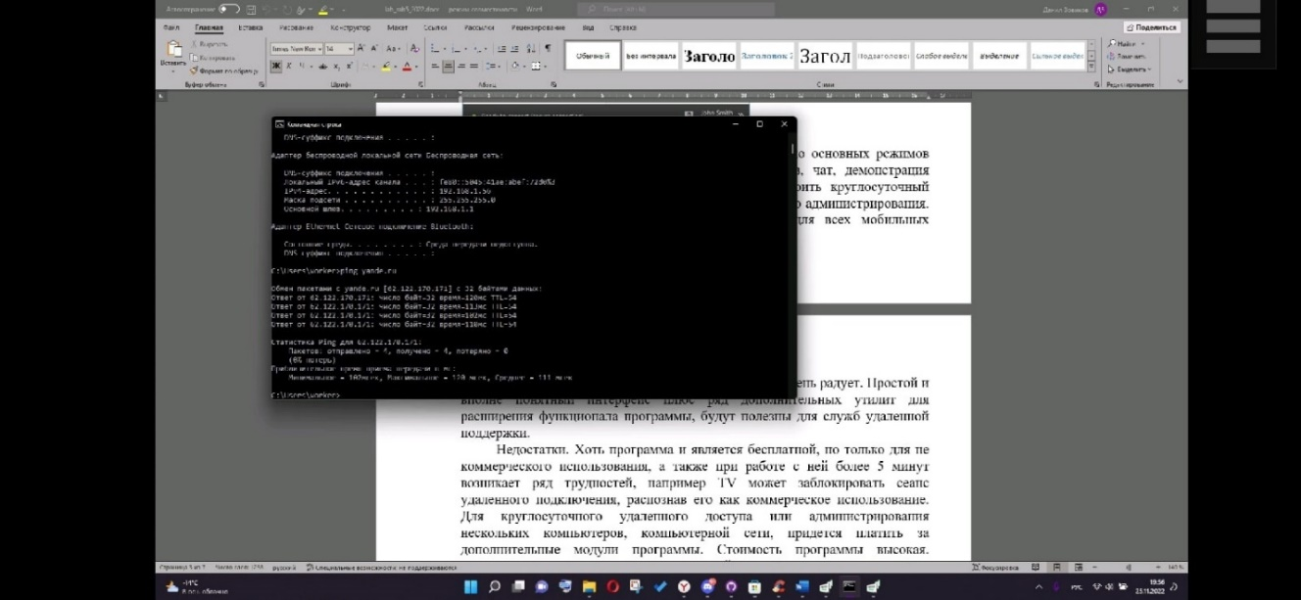

Рисунок 8 – Вызов команды Ping (мобильное приложение)

Следующей была вызвана команда Ipconfig. Результаты работы представлены на рисунках 9 и 10.

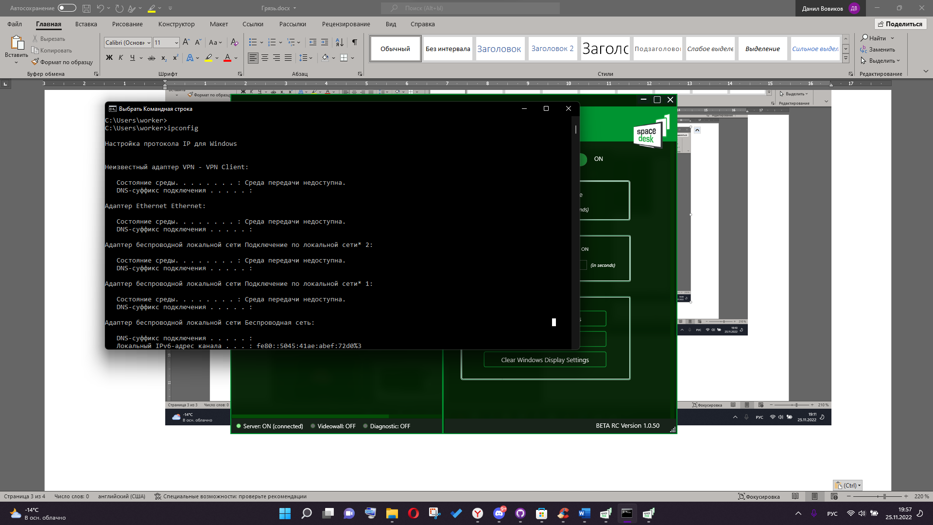

Рисунок 9 – Вызов команды Ipconfig (персональный компьютер)

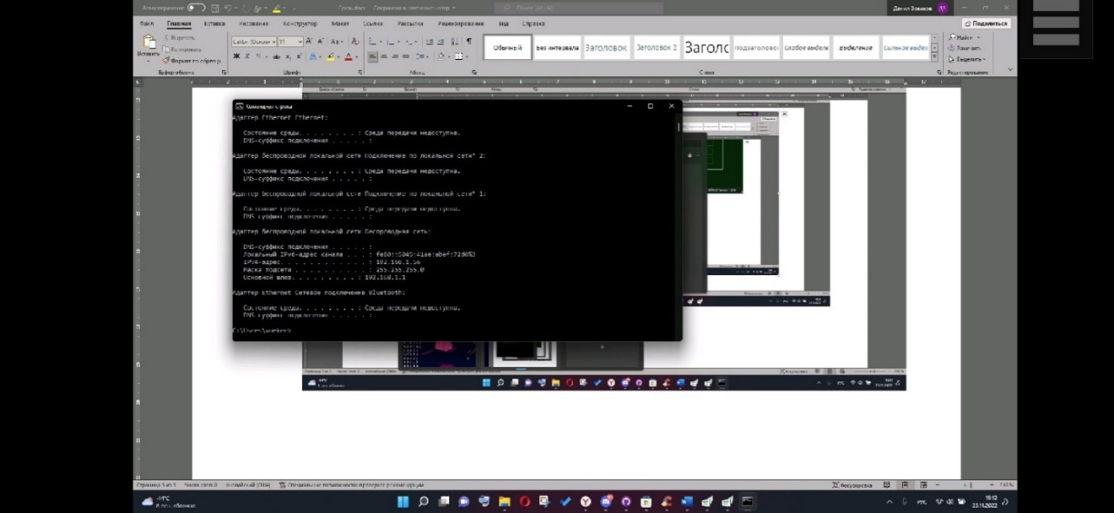

Рисунок 10 – Вызов команды Ipconfig (мобильное приложение)

5 Заключение

Spacedesk, инструмент расширения дисплея с несколькими мониторами, позволяет использовать другие устройства и компьютеры LAN (локальной сети) и компьютеры в качестве дисплеев для рабочего стола Windows. В ходе выполнения лабораторной работы были выявлены следующие положительные стороны приложения:

1. Для управления сервисом или инструментом не требуется учетная запись.
2. Возможность бесплатного использования.

Среди отрицательных сторон можно выделить:

1. Зеркалирование происходит медленнее и менее плавно, чем в других приложениях.
2. Большую часть времени он работает с задержками.
3. Проблема ввода данных на устройствах с небольшим разрешением экрана.